2018年英特尔杯大学生电子设计竞赛嵌入式系统专题邀请赛
2018 Intel Cup Undergraduate Electronic Design Contest
- Embedded System Design Invitational Contest
作品设计报告
Final Report

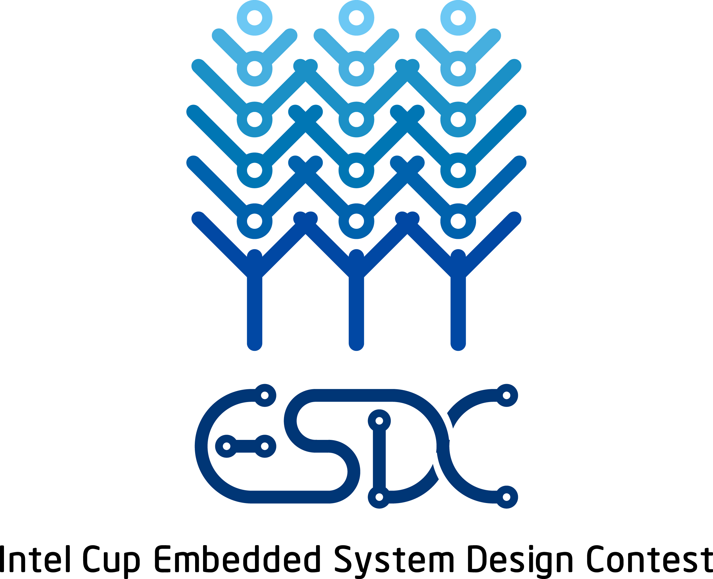

报告题目： 云观星共享平台

学生姓名: 赵振兴、傅泽欣、黄运龙
指导教师: 王贞炎
参赛学校: 华中科技大学

2018年英特尔杯大学生电子设计竞赛嵌入式系统专题邀请赛

参赛作品原创性声明

本人郑重声明：所呈交的参赛作品报告，是本人和队友独立进行研究工作所取得的成果。除文中已经注明引用的内容外，本论文不包含任何其他个人或集体已经发表或撰写过的作品成果，不侵犯任何第三方的知识产权或其他权利。本人完全意识到本声明的法律结果由本人承担。

参赛队员签名：

日期： 年 月 日

云观星共享平台

摘要

本项目通过在UP Board上搭建环境，利用Stellarium软件强大的功能，以及望远镜的Goto功能，来控制望远镜指向给定的天体目标。电子目镜通过USB3.0连接到UP Board上，UP Board将实时采集到的视频数据通过4G网络发送到阿里云服务器，同时UP Board通过与下位机的UART通信来控制激光笔、发热带、电动调焦器、温湿度传感器、陀螺仪。用户远程可以实时观看到视频，控制望远镜Goto导星，控制下位机设备。

关键词：远程望远镜，视频传输，嵌入式开发，阿里云

SHARED PLATFORM OF REMOTE TELESCOPE

ABSTRACT

This project aims to control the pointing of a telescope to a given celestial target by setting up an environment on the UP Board, using the powerful features of the Stellarium software, and the Goto function of the telescope. The electronic eyepiece is connected to the UP Board through USB3.0. UP Board sends the video data collected in real time to the Ali cloud server through the 4G network.
At the same time, UP Board controls the laser pointer, temperature and humidity sensor, hair tropics, electric focus controller, and gyroscope through the UART communication with the lower computer. The user can watch the video in real time remotely, control the telescope to find the star, and control the lower position equipment.

Key words: Remote telescope, video transmission, embedded development, Alibaba Cloud

目 录
摘要 I
ABSTRACT II
目 录 III
第一章 项目简介 1
1.1 调研 1
1.2 技术背景 2
1.2.1 双筒望远镜 2
1.2.2 天文望远镜技术含义 2
1.2.3 天文望远镜技术使用 3
1.2.4 天文望远镜分类 3
1.2.5 天文望远镜底座 4
1.2.6 滤镜 4
1.2.7 CCD 4
1.2.8 成像系统和技术 6
第二章 系统方案 10
2.1 总体设计方案 10
2.1.1 调试和改造望远镜 10
2.1.2 数据传输 10
2.2 方案设计原理 10
2.2.1调试和改造望远镜 10
2.2.2数据传输 10
2.3 硬件框图 10
2.4软件流程图 11
2.4.1 下位机 11
2.4.2 手持控制终端 12
2.4.3 上位机 13
2.4.4 云服务器 14
2.4.5 手机客户端 16
第三章 系统测试 18
3.1 测试项目 18
3.1.1 温度控制功能 18
3.1.2 电机转速控制 18
3.1.3 图像远程传输 18
3.1.4 图像增强处理 18
3.2 测试结果 18
3.2.1 温度控制功能 18
3.2.2 电机转速控制 19
3.2.3 远程图像传输 19
3.2.4 图像增强 19
第四章 应用前景 20
4.1 市场预测 20
4.1.1 市场现状综述 20
4.1.2 国内外情况 20
4.1.3 目标顾客和目标市场 20
4.1.4 市场区域和特征 20
4.2 营销策略 21
4.2.1服务收费 21
4.2.2 广告 21
4.2.3 直播平台 21
4.3 天基望远镜 21
第五章 不足与改进 22
5.1 需要人为调平望远镜和对准极轴 22
5.2 APP功能不够完善 22
5.3 GOTO自动导星误差较大 22
参考文献 23
程序源码 24
1．下位机主要代码 24
2．手持控制终端主要代码 27
3．Up Board2主控器主要代码 29

项目简介

由于在户外望远镜观测常常环境比较恶劣，尤其是天气寒冷的时候，在外边就要忍受寒冷，体验极差。另外，国际上阿根廷有组织在偏远的山上搭建远程望远镜系统，由于现代社会的光污染，城市里面的望远镜难以观测到清晰地天文图像。这样把望远镜建立在人迹罕至的高山上就很有必要了，高山上大气稀薄，视宁度好，没有光污染，是建立望远镜观测站的非常好的选址。然而山上建立工作站确实一件很难的事情，若要实现人的居住，以及设备仪器的安装，将会变得非常困难。因此建立远程望远镜系统将是十分必要的。
本项目利用互联网为载体，手机APP、网页为呈现平台，允许用户远程控制望远镜，观赏天体，拍摄照片，足不出户实现“云观星”。
本项目具有共享性，基于移动物联网和嵌入式开发，可以让多个用户共享望远镜，同时可以满足用户实时观赏天体、亲自拍摄天体等需求。因此可以实现低成本、高效益，具有商业推广的可能。我们提供了以下几个商业化的方式：服务收费、广告收费、直播平台。

1.1 调研
本次调研共设置了9题，其中包含了受访者受教育情况、对观星的感兴趣程度、对望远镜的了解程度以及观星面对的困难等基本信息类问题，也包含了对云观星观测目标、控制平台及方式、付费意愿等对我们项目具体需求的问题。
受访者受教育水平中，本科在读占比超过93%，调研样本相对单一。其中，超过75%的受访者表示有看星星的梦想，说明观星有一定的现实需求。但是只有低于32%的受访者能够正确选择出天文望远镜的分类，同时，受访者认为其观星面临的最主要的两个问题是没有钱买望远镜和天文学方面知识不足，因此我们可以认为我们的受访者主要是有观星兴趣但对天文学知识缺乏，并且不愿为观星投入过多的本科在读学生。
在具体需求方面的调查上，超过50%的受访者表示希望远程望远镜能观测我们列出的全部天体，其次是流星雨45%、星云41%，美丽的天文学照片38%。由此我们可以认为，受访者主要兴趣在较为熟知的、有一定特殊文化内涵的天文景观上。
在具体操作和实现方面，希望使用手机APP的受访者占81%，占绝大多数。有超过60%的受访者希望提供照片的自动处理功能，同时有超过61%的受访者希望望远镜能有自动对准功能，可见受访者更希望的是用最方便快捷的方式获得美观的天文照片。
在付费意愿方面，67%的受访者表示愿意根据效果付费，各有15%的受访者分别表示愿意1元/3分钟和不愿意支付任何费用。
综上所述，我们认为我们的目标人群是对天文观测有一定兴趣，但不具备专业知识，也没有时间和精力专门进行天文观测的学生和上班族。我们应当尽量简化用户操作过程，以便利性和美观性为主，以手机APP作为主要用户交互端，望远镜应具备自动对焦、自动追星等功能，后台应具备自动处理图片的功能。
另外完全可以预测的是，本项目在科研方面也具有一定的应用：阵列望远镜，大数据，中子星。本项目在科普方面也有一定的应用：以实例化的方式科普天文学知识。

1.2 技术背景

1.2.1 双筒望远镜
双筒望远镜识别观测对象：
(1)木星以及它的2~4颗较大的卫星
(2)天王星和海王星
(3)昴星团和毕星团
(4)月球至少100座环形山，山脉，平原以及平原上的太阳的阴影，月球上地球反/折射的微光
(5)珠宝一样闪闪发光的位于英仙座的双星团
(6)天蝎座的M7星团
双筒望远镜选型：
(1)价位：塑料镜片玩具用望远镜指有几美元，巨大的富士能25~50美元价格贵到可以买一辆新车，中间价位更合适一般在100美元，高档的大约200到500美元。
(2)分类：按照结构可以分为两类，一类是结构小巧但价格更贵的屋脊棱镜式直筒望远镜（在50mm以下直径小巧才凸显出来，以上就不再占优势），另一类是结构较大价格适中的普罗棱镜式望远镜。
(3)重量：7mm*50mm和10mm*50mm普通规格的在700到1400克，而一个实用的望远镜重量会在560到910克，大型的需要接三脚架。
(4)倍率和口径：没有三脚架的时候要想手臂的抖动不影响观测，10倍是极限倍率（出了防抖望远镜），7到8倍才能获得更稳定的视图，口径从16到150，最适合手握举的物镜口径是50和56mm。
(5)出瞳：人的瞳孔为7~8mm，一次望远镜出射光瞳一般为7mm，出瞳距离计算公式为：物镜直径/目镜。7mm出瞳距离最适合的。F视度：
真实视场（度数）＝目镜的视场光阑直径÷望远镜的物镜焦距×57.3（视场光阑是安装在目镜镜筒内的金属的圆环用来限定范围的大小）。
大部分7*50型号为7°，10*50为6°，广角或者特广角可达8°~12°，但是在临近视界区光辉发生畸变，影响审美。
(6)物镜焦距 : F , 像场直径: D ,真实视场 : a
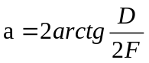
（1-1）
这个计算就是准确的真实视场。换算：1°相当于1000码，52.5英寸或者1000米17米。

1.2.2 天文望远镜技术含义
(1)光径和聚光能力：光径变为2倍，亮度变为原来4倍。
(2)分辨率：威廉-多维斯经验公式：
分辨率（弧度制）=4.56/光径（英寸）或者116/光径（毫米）。
制造商们列出来的分辨率只是用多维斯经验公式算出来的极限值，不是实际观测的精确值。
(3)焦距：马克苏托夫和卡塞格林式的光路会自动折回，使得镜筒长度小于焦距。
(4)孔径焦距比：光径除以焦距，如100mm光径焦距800mm，它的孔径焦距比就是f/8,对于天文摄影来说，f/4到f/6使得曝光时间较短。但是用于天文观测时，图像明暗度取决于光径，孔径焦距比与之无关。

(5)绕射极限：意思是望远镜对色像的影响很小，望远镜只会在目镜的1/4光波处产生问题（波前问题），达到了瑞利判据，业余望远镜的最低标准。价优的望远镜可以做的更好，波前问题出现在1/6~1/8波段。
(6)中间的遮挡：反射式望远镜的次径会阻挡一部分光线，来自遮挡的光绕射会导致图像对比度不清晰，影响的大小适合次径成正比的。中间遮挡物直径占光径的比例在20以下的望远镜，这种影响是可以忽略的。
(7)光学透过率：一般要求在70%到80%。
(8)能量集中度R：80%的设计能量集中在以R为半径的圆之内。这个结果非常重要，因为需要根据能量集中度来选择CCD，一般选择CCD的像元大小与R相同。这不仅影响到望远镜的探测能力，还决定了望远镜的精度。

1.2.3 天文望远镜技术使用
(1)放大倍率：放大的极限是物镜口径英寸数的50倍，或者口径毫米数的2倍。由于大气的流动，业余天文望远镜最大放大倍数为300倍。
(2)光径：光径越大，像越明亮，越清晰。
(3)底座：底座好坏跟镜头好坏一样，不牢固的底座会使得一旦有风吹来或者手的抖动，产生的图像也随之抖动。
(4)便携性：最合适的望远镜无非是使用最多的，要方便运输和携带，如果拆卸后无法一次性搬运，那么久无法使用了。
(5)价格：大型望远镜价格昂贵，安装困难，爱好者常常因此而放弃，而小型望远镜价格低廉，爱好者常常乐此不疲。
(6)观测地点：如果在家里观测，就要考虑光污染，视线上的遮挡物（树木，建筑等），以及自己会不会常常更换位置以便获得更好的图像；如果光污染较为严重，f/6~f/15的望远镜的性能优于更快速的f/4~f/5。如果常常去外边，那么就要考虑到携带和运输，可以选择10.16~12.7厘米的马克苏托福望远镜，12.7~20.32厘米的施密特-卡塞格林望远镜，15.24厘米的牛顿望远镜，7.63~10.16厘米的折射望远镜，这些望远镜会比笨重的望远镜用起来更好。
(7)安装和运输：需要花费5到10分钟乃至更长时间的时间才能装上车或者安装的望远镜
用过1年后就会无人问津。给人的感觉是，会因为没有使用而内疚，也没有体会到望远镜带来的快乐。

1.2.4 天文望远镜分类
(1)折射式望远镜，反射式望远镜，折反式（施密特-卡塞格林）望远镜。
(2)反射式望远镜的焦比很难做到小于2，因此对于需要大视场的场合来说，一般不用反射式。
(3)折射式望远镜的焦比数可以做到3甚至更小。但是由于受到二级光谱的影响，成像的质量不好，口径较大时（>40cm），玻璃选材的加工更加困难。
(4)折反式望远镜的焦比可以做到1.2，而且成像质量也很好，但是有如下缺点：改正板的面形是非球面，加工较困难；折反式望远镜的焦面是球面，安装点和耦合器件（charge-coupled device,CCD）时需要加平场镜；焦面在望远镜的里面，会挡光。
进一步可以划分为：
(1)消色差折射望远镜（采用双镜片：冕牌镜片和无色镜片，在f/10到f/15的望远镜上色差可以忽略）
(2)复消色差望远镜（消除假色，采用三合透镜）
(3)牛顿反射式望远镜

(4)施密特-卡塞格林望远镜（采用f2球形主镜，球形校正片弥补偏差，光线从主镜的小孔上出去）
(5)马克苏托夫-卡塞格林望远镜（采用特别的弯曲矫正器弥补了偏差，光线从主镜的小孔上出去）
(6)施密特牛顿望远镜（将施密特矫正器和牛顿镜片相结合，减轻牛顿式的离轴彗星相差问题）
(7)马克苏托夫-牛顿望远镜

1.2.5 天文望远镜底座
底座选型：
(1)地平经纬仪：应该是手动调节的，Astro-Tech, Discmounts, Heilix, Orion（欧力安），S特拉拉人，宇航公司，威廉光学公司，是小型（复）消色差望远镜的完美选择。
(2)多布森：不能追星，最多的欧力安智能镜能找到星星。
(3)德式赤道装置：电机以恒定转速+计算机系统（少部分没有计算机系统），需求：底座与极点成一条直线，与2~3颗星星同步，校准。轻型20.32厘米施密特-卡塞格林（欧力安），星特朗C8S-GT高端系列，米德LXD-75，欧力安SkyView复消色差，价格在1500~1800美元。安装比较复杂。
(4)自动追踪底座：可以在天空追踪天体，需求：自己手动寻找目标（不需要对极轴）校准。
(5)完全自动追踪底座：寻找+追踪，需要：校准，每天晚上与2~3颗星星同步。不需要对极轴。

1.2.6 滤镜
(1)星云滤镜：最重要的指标就是带宽。观测深空的三种天体可以使用星云滤镜：漫射辐射星云，行星星云，超新星残骸。一些星云因为被星光反射而闪耀，因此星云滤镜不会对它产生作用。
表1-1 星云滤镜分类和特点
类别 | 范围 | 评价
宽频带 | 442~532nm | 图像最亮，减小光害能力最弱
中频带 | 482~506nm | 在绿色区域，使星云和天空对比度明显
氧气-III | 496和501nm | 最高对比度，最小光害
氢气-Beta | 486nm | 最高对比度，最小光害
(2)月亮滤镜：双偏振镜

1.2.7 CCD
使望远镜和仪器降温至小于40K可以消除所有10um以内波长的热阴影。小阴影给灵敏度和测量速度带来极大变化（百倍提升）。
CCD是基于MOS电容器在非稳态下工作的一种器件，是利用非热平衡状态下的势阱来进行电荷的转移和储存的。这个过程将信号电荷从一个因带有这些电荷而变浅的势阱驱入相邻的尚未变浅的势阱中。CCD是一行行紧密排列在硅衬底的MOS电容器阵列，具有存储和转移信息的能力，又称为动态移位寄存器。
为了使相邻MOS电容器的电荷能够转移，相邻MOS电容器之间的距离需要足够近，这个间隙需要小于3um，实际当中g小于1um，常规的集成电路水平还达不到，但是采用交叠栅结构可以使间隙宽度在0.2um以下。
CCD的电荷转移是利用耗尽层耦合原理，根据加在MOS电容器上的Vg（>Vth,一般

Vth=2V）越高，产生的势阱越深的事实，通过控制相邻MOS电容器栅极电压高度来调节势阱深浅，使电荷由势浅的位置流向势阱深的设置。此外CCD中的电荷的转移必须按照确定的方向，为此，MOS电容器阵列上所加的电位脉冲必须严格满足相位时序要求。P沟道时栅极必须加负电压，而且空穴的迁移率低，因此除了特殊用途外，通常使用N沟道CCD。
输入输出结构：信号电荷的注入主要采用电位平衡法。信号的输出是在时钟脉冲的驱动下信号电荷包沿着CCD沟道转移。输出有电流和电压两种输出方式，电流输出结构的读出噪声主要是与输出二极管相关的电容大小以及放大器的噪声；电压输出结构有浮置扩散放大器（FDA）和浮置栅放大器两种(FGA)。对于SCCD来说，FGA方式有较高的灵敏度，可达3.5Uv/电子，并且由于采用了非破坏性输出，同一电荷包在转移的过程中，可以多次取出信号。
物理性能：
(1)开启电压：开启电压与SIO2的厚度有关，SIO2越厚，开启电压越大，反之越小。
(2)工作频率：CCD是一种非稳态工作器件，如果驱动脉冲太慢，在电荷存储期间，MOS电容已过渡到稳态，从而无法进行信号电荷的存储和转移。下限频率取绝于信号电荷的寿命，少数载流子寿命越长，CCD工作下限频率越低。CCD工作的上限频率取绝于两个因素，一个是CCD的电极长度，即信号通过电极需要一定时间。另一个是释放俘获的载流子的时间。
(3)转移效率：造成电荷损失的的因素主要有三个：转移速度的快慢，界面俘获和极间势垒。
(4)功耗：信号电荷在CCD势阱中存储，如果不做重复和更新，则信号电荷包将消失。因此需要消耗功率，形成势阱，以驱动电荷沿着沟道转移。通常CCD的片外功耗是片上功耗的数十倍。
成像原理：
(1)线阵CCD（LCCD）:传输的时候，N个信号包依次沿着CCD串行传输，每个驱动周期输出一个信号包，N个周期全部输出。LCCD有着难以克服的缺点，即信号的积累的时间太短，每帧图像中对于每个像素点来说，只有一行的扫描积累时间。
(2)面阵CCD（ACCD），分为三种：行间转移CCD，帧/场转移CCD。
(3)增强型CCD（ICCD），通过光纤耦合或者其他光学耦合方式，将电子增强器和CCD耦合起来，实现高灵敏度，高增益，高分辨率。
(4)电子轰击型CCD（EBCCD），电子轰击（EB）的基本原理是入射光照在阴极上转换为光电子，光电子被加速（约10~15KV）并聚焦成像在CCD上。这也给器件本身带来了寿命短的缺点。
(5)电子倍增CCD（EMCCD），原理是通过高电压（40~50V）形成对待转移信号电子的冲击，尽管每次只能增加到原来的1.015倍，但是经过多次如591次倍增之后，就变为原来的6630倍。提高了信号幅度，减小了CCD固有的读出噪声产生的影响。
噪声：
CCD在存储和转移信息电荷的过程中，作为信息的各个少数载流子电荷包，在CCD在信号电荷的注入，转移以及检测过程中都有噪声叠加在真实信号中。CCD的噪声可以分为三类：转移噪声，散粒噪声和热噪声（KTC噪声）。这三种噪声是独立的。
散粒噪声：是由于微观粒子的无规则产生性，电荷包的载流子总数有一定的不确定性，可以用泊松方程表示：
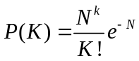
（1-2）

即在平均少数载流子数为N的电荷包里面，出现载流子数为k的几率。散粒噪声决定了一个器件的噪声极限值。
(2)转移噪声：转移噪声来源于转移损失，界面俘获以及体内陷阱俘获，具有累积性和相关性。
(3)热噪声：信号电荷的注入回路和检出回路的复位回路均可等效为RC回路，电阻会产生热噪声
CCD的暗电流：CCD器件在无电荷注入的情况下输出的信号称为暗信号，即暗电流。通常暗电流以耗尽层的暗电流为主，为了减少暗电流的影响，应该尽可能缩短信号存储和准仪时间，这样也限制了CCD工作频率的下限。个别处暗电流特别大，形成暗电流尖峰，在图像上出现白斑，由于暗电流大小和位置固定，故可以用电子学方法消除，此外，制冷也可大大降低暗电流使CCD在低照度下工作。目前暗电流可以控制在1nA/cm ²。
CCD按照制造工艺来分，有被照和前照两种，一般被照量子效率较高（可以达到90%），前照的量子效率低（现在也可以达到50%）；按读出方式可以分为全帧（full frame）CCD,行间转移（inter line）CCD和帧转移（frame transform）CCD。
技术指标：
(1)量子效率，越高越好
(2)读出速度，越快越好
(3)读出噪声，越小越好
(4)靶面大小，大视场需要大靶面
(5)像元尺寸，高精度需要小像元
(6)信噪比
计算方法:
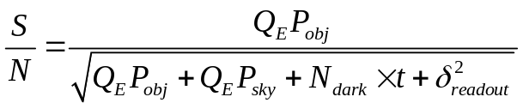设落在CCD的一个像元的来自观测的光子数为，对于天文观测来说，分为两个部分，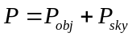，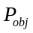为目标的光子数，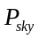为天光光子数，CCD的量子效率为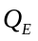，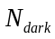为CCD暗电流，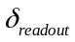为读出噪声，为露光时间，则天文观测的信噪比为：

（1-3）

1.2.8 成像系统和技术
成像系统：包括成像的物理装置，信息的传输、记录、处理和显示。被观察对象通过一定的成像系统可以转化为可用于目视观察的图像，这一过程需要通过一定的媒介来进行。
成像技术分为直接成像和非直接成像：
直接成像：
(1)几何成像，即成像系统直接把系统各个点转化为相应图像的各个像元。几何成像需要通过成像元件进行，一般只能在红外，近红外，可见光和紫外区进行成像。 (2)扫描成像，需要逐个点来接收能量，不需要成像元件，可用的成像媒介比几何成像多。
非直接成像：
非直接成像技术是基于近年来激光和计算机技术的发展而发展的。所谓非直接成像，就是不直接接收或记录各像元，而是对像元进行适当编码，也就是对图像进行一定的变

换，然后加以接收或者记录。要得到图像的复原还需要解码，也就是进行逆变换。非直接成像大大扩充了人们能观测的范围，提高了成像性能。编码孔径成像时测量像元的一些线性组合，提高了图像的信噪比；结合严肃哦感知理论，可以用低分辨率传感器获得高分辨率的图像。此外，也可以利用图像超分辨率算法来改善压缩编码孔径的成像质量。
数字图像处理的目：
(1)图像质量增强。
(2)图像信息提取。
(3)图像变换：压缩，编码以便图像数据的存储和传输。
数字图像处理的方法：
(1)图像到图像：主要有图像增强，图像复原。图像压缩在图像到图像的过程中起到了加速计算机处理的功能。
(2)图像到数据：主要包括图像分割，图像识别，特征提取等。
(3)数据到图像：即图像的重建过程。主要有代数法，迭代法，傅里叶反投影法和使用
最广泛的卷积反投影法。
(4)点扩散函数(FPS：Point Spread Function)：为了得到点光的像强分布，用几何光学的概念及像是物的准确再现是不行的，必须考虑衍射极限效应，才能对物和像之间的关系有全
面的了解。
对光学系统来讲，输入一个点光源，其输出的光场分布就是点扩散函数，用h(x,y)表示，设输入为f(x,y),则输出为f(x,y)和h(x,y)的卷积加上系统的噪声。对于每一个点光源来讲，它通常是一个有限冲击响应的滤波器。卷积机制会造成图像的退化也即图像的模糊，直观表现就是图像分辨率的降低：它们对原始图像进行了低通平滑滤波，失去了相当一部分高频分量，失去了人眼较为敏感度的棱边信息。这里的空间频率是指物体的光照到望远镜成像系统的角度。空间频率越高，代表散射角度越大，则物体的细节信息就越多。
在天文光学中PSF的测试很简单，把望远镜对向一颗遥远的恒星就可以了，望远镜在像面上成的像就是该点的PSF了。
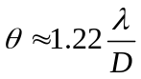弗朗和费衍射：也就是所谓的艾里斑。如果两个发光的光点距离很小，衍射后两个衍射斑出现了重叠，这样就限制了系统的分辨率。最小分辨角度θ与波长λ和望远镜口径D的关系为：
（1-4）
光阑：
(1)孔径光阑：作用是限制轴上物点发出成像光束孔径角度，比如照相机的光圈。
(2)视场光阑：即用来限制成像范围的光阑，如照相机中的片门。
(3)渐晕光阑：轴外光束被拦截导致轴外点的光度低于轴上点的光度的现象叫做“渐晕”，用来把那一部分成像质量较差的光束拦截掉的光阑脚“渐晕光阑”。
(4)杂光光阑：防止由非成像物体发出的光进入光学系统的光阑。一部分为仪器内壁反射的光，另一部分为在经过光学器件的时候，被多次反射折射，投射到像面上的光。
景深：当入射光瞳口径一定时，在物空间只能使一定深度的范围的物体在景像平面内成像清晰，这个可以成像清晰的距离尺度成为景深。光圈，镜头以及拍摄物的距离是影响景深的重要的因素：光圈越小，景深越大；镜头焦距越长，景深越浅；物体越远，景深越大。
像差：
(1)球差：轴上的点光束经过光学系统之后，不再汇聚到一点。球差的存在，使得物点在高斯面形成一个弥散斑。

(2)慧差：轴外像差的一种，是轴外物体发出的光经过成像系统出现的失对称现象。与孔径和视场有关，抛物面虽然消除了球差，但是却增大了慧差，如果光轴没有调好，那么视野中心将会出现慧差，而施密特望远镜在球心处放置光阑，所以视场都是近轴光线，慧差很小。慧差可以通过矫正镜来消除。
(3)像散：偏离光轴较大的物点发出的临近主光线的光束经过光学系统之后，其子午焦线和弧矢焦线之间的轴向距离表示像散
(4)场曲：场曲简单来说的显像就是，若边缘对焦清晰了，则中心就模糊，反之亦然。是物体成像的高斯面弯曲导致的。
(5)畸变：畸变描述的是主光线像差，不同视场的主光线通过光学系统之后与高斯面的高度并不等于理想高度，这个差别就是系统的畸变。如鱼眼效应。
(6)色差：是指光学系统对不同颜色光不能汇聚到一点。
人眼：在用望远镜的过程中，人眼睛的一个重要特点是照度适应：由亮处到暗处的适应
叫做“暗适应”，一般需要20~30分钟。反之叫做“亮适应”，只需要1~2分钟。人的眼睛对光通量的变化范围约为亮是暗的30倍，但是人眼睛能适应的照明度范围可以达到7~8个数量级。
光电成像技术(CCD：Charge Coupled Devic)电荷耦合器件。光谱反应范围200~1000nm，覆盖了紫外，可见光和近红外
CMOS：Complementary Metal Oxide Semiconductor互补金属氧化物半导体
对比：
(1)驱动电路：CMOS芯片内部集成了驱动电路，大大简化了硬件设计，降低了功耗
(2)集成度：COMS可集成光敏器件，图像信号放大器，信号读取器，数模转化器，图像信号处理器和控制器到一块芯片上。
(3)读取速度：CCD信号输出速度慢，CMOS在采集光信号的同时就可以直接输出电信号，还能实时处理各个单元的图像信息，信号的驱动以及传输距离缩短，电感以及寄生电容导致的延迟降低，故速度比CCD快很多。CMOS的读出速率可达1000Mpixels/s，而CCD信号读出速率一般不超过70Mpixels/s。目前市场上高速成像器件多为CMOS器件。
(4)功耗：CCD使用单一电源供电，功耗非常小。
(5)价格：目前市场上CCD的价格远高于CMOS
(6)带宽：CMOS具有低带宽，同时增加了信噪比。哈有一个固有的优点是：防模糊特性。在像素内产生的电压首先送入到缓冲区，再被传送到输出放大器中，因此传输过程中不会发生电荷损耗以及随后产生的图像模糊现象。不足之处是每个像素的放大器的阈值电压会有细小的差别，这种不均匀性会引起“固定模式噪声”。
(7)访问灵活性：CMOS的寻址方式为X-Y方式，具有可通过编程对局部像素进行随机访问的优点，因此在采集很小的图像窗口时，可以获得很高的帧频。CMOS由于其顺序读出信号的结构决定了它在画面中实时开窗口的能力受到限制。
(8)灵敏度：CCD的灵敏度较CMO高30%到50%，主要因为CCD的像元耗尽区深度可以达到10um。CMOS采用的是0.18um~0.36um的标准半导体工艺，需要保持低电压，像元耗尽区深度只有1~2um，其吸收截止波长小于650nm,导致对红光和近红外光吸收困难。
(9)动态范围：器件的饱和信号电压与最小信号阈值电压的比值。在可比较的情况下，CCD的动态范围较CMOS高约2倍。这是因为CCD是通过电荷耦合进行信号传输的，电荷转移过程的附加噪声很小。
(10)暗电流：标准CMOS有较高暗电流（1nA / CM²,最低100pA / CM²）,精心制作的CCD

暗电流密度为2~10pA / CM²。
(11)电子快门：电子快门代表了器件任意控制曝光的能力。CCD为内部转移结构，由于器件可纵向从衬底排出多余的电荷，因此其电子快门功能几乎不受像元的大小限制，不会挤占空间。CMOS每个像元都需要一定数量的晶体管来实现电子快门功能，会挤占空间。虽然可以通过滚动快门解决这个问题（减少晶体管数量），但是在高性能应用中会出现明显的图像变形。
其他：
混合CCD器件：
CCD/CMOS混合焦平面（FPA）拥有CCD的成像特性（高量子效应，低暗电流，优良的均匀性，低串扰）和CMOS的信号读出技术（高速，低功耗，超低读出噪声）。
仿视网膜分布CMOS成像器件，它在小数据量、高分辨率和大视场范围之间能取得较好的平衡。

系统方案

2.1 总体设计方案

2.1.1 调试和改造望远镜
调试和改造望远镜：包括场地选择，（自动）对焦，对极轴，计算机导星的系统(GOTO) ,天体的识别；对赤道仪进行控制。实施手段：先行购买双筒望远镜进行星体的认识，再学习专业天文望远镜及导星系统。

2.1.2 数据传输
包括图像传输和指令传输。图像对望远镜拍摄到的图片/图像进行传输；指令传输为传输用户操作。实施手段：通过手机APP和网页借助阿里云进行网络传输。

2.2 方案设计原理

2.2.1调试和改造望远镜
赤道仪在放置水平并对了极轴之后，就可以通过天球坐标来找星和追星；经纬仪则是通过计算机算法解算出电机转动速度，同样也可以实现天球找星，但是有场旋存在。在连接了赤道仪/经纬仪之后，UP Board可以在用户指令的控制下利用Stellarium进行追星。

2.2.2数据传输
电子目镜获得到的图像通过USB3.0传到UP Board上，UP Board通过联网上传至阿里云服务器。用户在网页端和手机端可以通过阿里云服务器控制望远镜并获得实时图像。

2.3 硬件框图
图1-1为以Up Board为核心的整体硬件框图，Up Board通过RS232串口发送命令给手控器，进而控制望远镜的赤道仪或者经纬仪，实现Goto和追星。硬件模块方面，通过UART串口控制作为下位机的FPGA或STM32单片机进而控制温湿度传感器，激光笔等模块和设备，同时手持控制终端也可以对下位机进行直接控制。
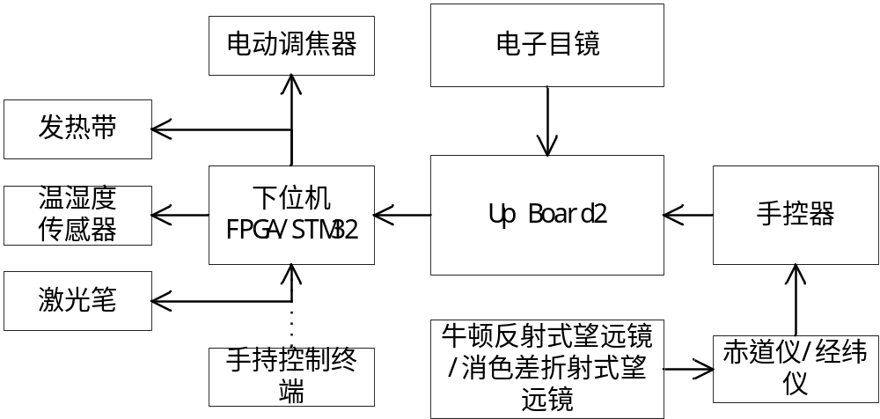
图2-1 整体硬件框图

图1-2为以下位机为核心的详细硬件框图，下位机通过串口通信协议，IIC总线协议实现对温湿度传感器，水平模块，EEPROM等模块和设备的控制和数据读取，利用定时器的PWM输出功能产生PWM信号施加给电机驱动，进而控制电动调焦器转动，同时定时器的编码器接口能获取电机转动产生的编码信号，进而解算出电机实时转速，反馈给下位机MCU。
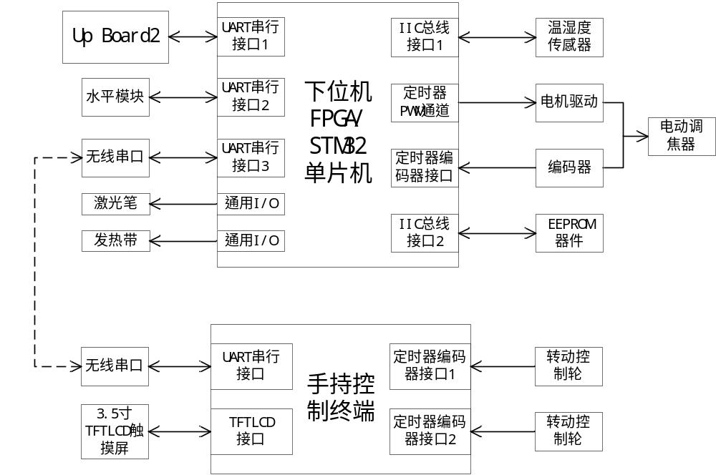图2-2 下位机硬件控制框图

2.4软件流程图

2.4.1 下位机
本设计用到了两台望远镜，分别用FPGA和STM32单片机作为它们的下位机，底座为德式赤道仪的那架望远镜，体型较大，直接用FPGA做其下位机，来控制激光笔，发热带，电动调焦器等设备和获取温湿度等数据。另一台道布森经纬仪望远镜体镜筒较小，于是自行设计电路，制作PCB板，以STM32F103C8T6单片机作为其主控芯片。
下位机上留有3个串口，其中有2个串口用于与Up2 Board和手持控制终端进行通信，具体通信内容包括，下位机将实时温度和湿度数据和四轴欧拉角数据发送给上位机，并接收来自上位机的信息，完成开启或关断指星笔，修改设定温度，设置电子调焦器的转速与方向。

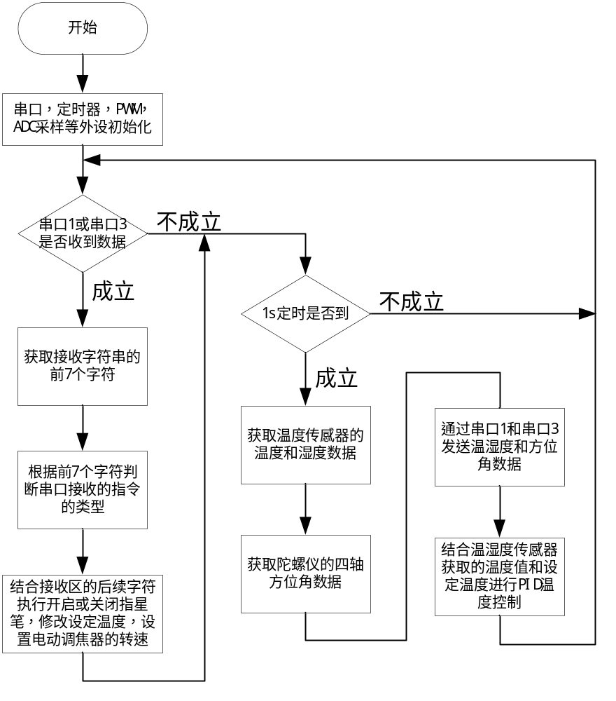
图2-3 下位机软件流程图

2.4.2 手持控制终端
用带3.5寸TFTLCD触摸屏的STM32F103RCT6单片机开发板作为一个控制终端，用其触摸屏和转动控制轮实现控制信息的输入，具体包括开启或关闭指星笔，修改设定温度。并通过片上定时器的正交编码器输入功能获取正交编码器的计数值，由于手动旋转转动控制轮的转速基本与正交编码器读取的计数值基本成正比，用读取编码器的转速的方法来控制电动调焦器的转速有较好的使用体验。
最后通过片上自带的串口连接无线串口模块与FPGA和STM32下位机进行通信，获取下位机发送的温湿度和方位角数据，发送开启或关闭指星笔，设定温度和设置电子调焦器转速和方向的信息发送给下位机。

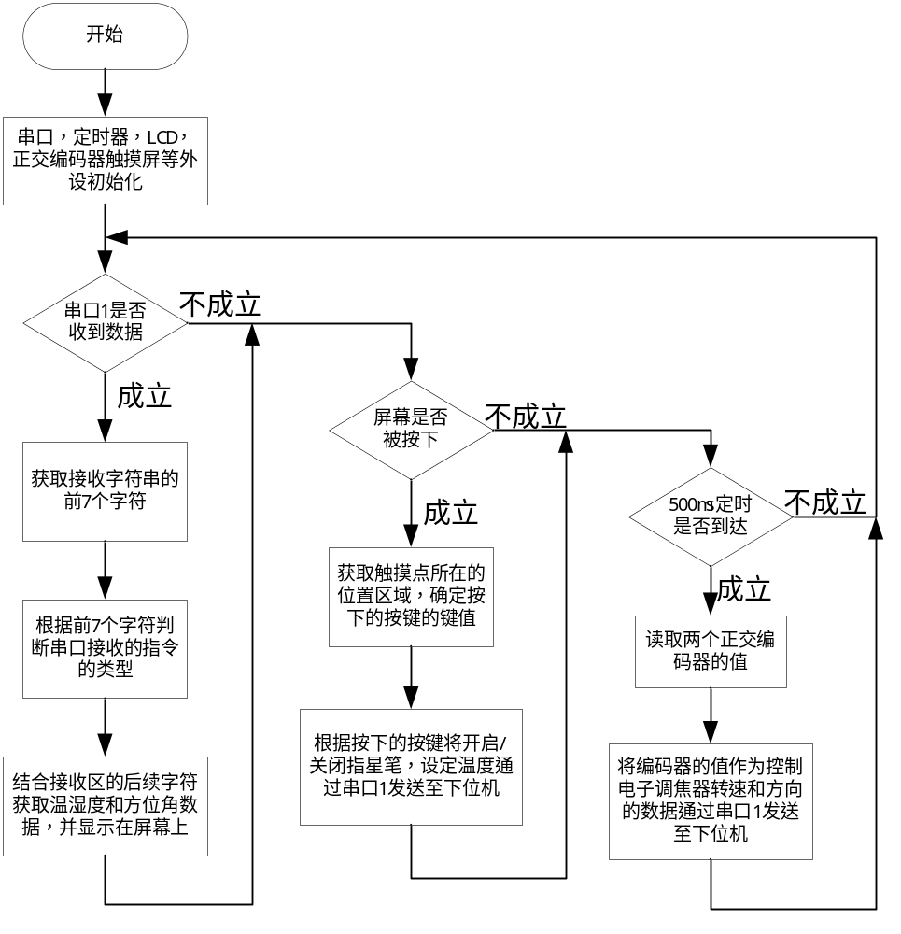
图2-4 手持控制终端软件流程图

2.4.3 上位机
为了方便实现远程控制和数据分发，我们采取了云服务器作为数据的集中存储和分发的节点，是望远镜和用户端之间联系的纽带。
(1)远程导星
作为天文观测的一个重要技术，远程控制指星、自动导星是该项目中必不可少的功能。我们利用 Stellarium软件丰富的星图资源和导星功能，配合我们的云端数据传输和仿生操作技术，能很好地实现以上功能的实现全自动和远程实现。
(2)远程导星流程图
通过阿里云对象存储服务器作为指令传递的中间介质，实现用户端将指令传达到Up2 Board。并在Up2 Board上利用对Linux内核文件的写入，模仿键盘输入控制开源的天体信息软件stellarium，通过LX200协议对望远镜下达GOTO和追星的指令。

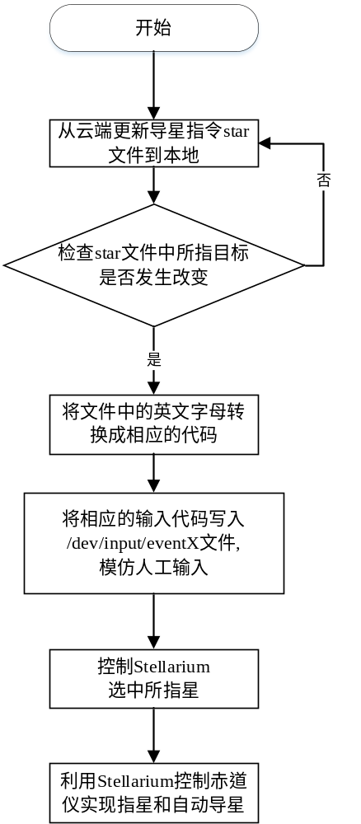
图2-5 远程导星控制流程图
(3)指令的传输
通过从云服务器上获取用户上传的命令文件star，在本地读取。指令在文件中以相应天体的英文大写体现。
(4)实现指令的逻辑
由于Stellarium软件无法通过命令行控制，所以我们必须找到一种方法在Up Board上模仿人工输入指令。在Linux应用层，可以往/dev/input/event2 写入数据来模拟按键输入。首先检查star文件中所指目标是否发生改变，如果发生改变，将通过一系列模仿人键盘输入的操作，实现导星等指令的下达。同样，我们也可以用这一思路进行更多类似的操作。

2.4.4 云服务器
(1)云服务器的选择
市面上已经有大量技术成熟，价格较为便宜的云服务商，我们尝试了中移Onenet、百度云、阿里云等公司提供的云服务，最后选择使用更加方便、功能更为全面的阿里云。
(2)云服务器图像传输的流程图

在电子目镜获取到图像，并按需求进行相应的图像处理后，将图像文件上传到阿里云服务器保存，有相应权限的客户端可按需获取这些图像。
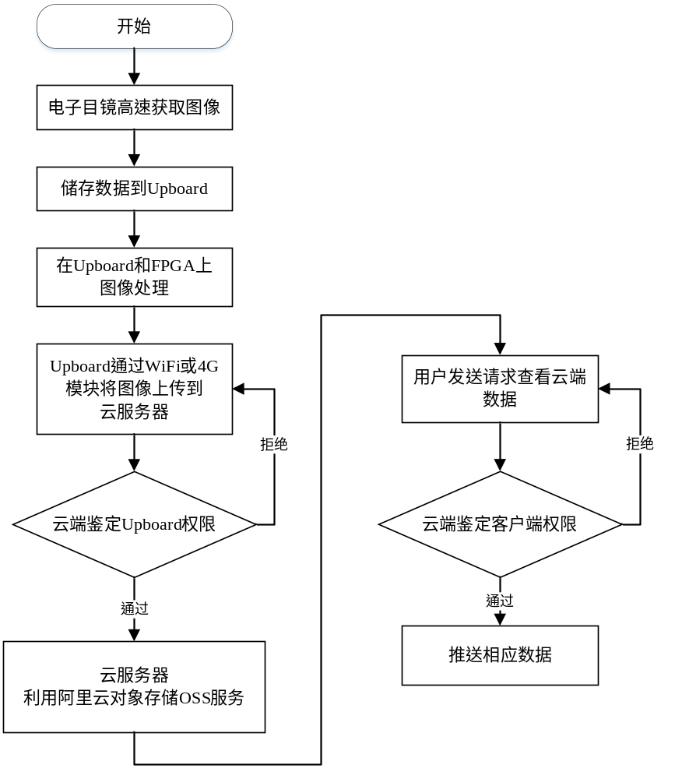
图2-6 云服务器图像传输的流程图
(3)云服务器的使用
在这里，我们使用了阿里云提供的对象存储OSS功能，用于存储电子目镜获取的图片和视频，以及用户信息、用户端发送的指令。服务端和客户端都可以对云服务器实现文件上传和下载功能。利用此思路，我们可以实现将用户的指星、对焦、图像处理等指令以文件形式上传到云，同时服务端不断从云端获取相应文件，并在本地读取、执行，实现用户对望远镜的远程控制；同时用户可以获取服务端上传到云端的图像、视频和环境数据等文件，实现观看望远镜目镜和查看望远镜环境情况。
我们首先在阿里云上开通了相关服务，利用官方提供的C语言SDK进行程序实现。
(4)服务端的程序逻辑
程序连接上了网络后，将会发送ACCESS_KEY到服务器所在地址，在完成鉴权后，
将电子目镜获取的、经过处理的、储存在本地（"/bin/x64/saveImage.jpg"）的图片上传到云
端。电子目镜的帧率较高，因此程序需要不断运行，不断将新的图像文件上传，形成类似数
据流的形式。
(5)服务器的图像增强功能
服务器会获取到Up Board开发板传来的原始图像，但是因为天气、高度、以及不可抗力的影响，原始图像一般不能达到人工操作望远镜时所能达到的成像效果，所以我们在服务器上面运行图像增强功能，用人工智能处理获得的图像，让每一张图像都呈现高质量。

2.4.5 手机客户端
作为一个远程观星的平台，用户对平台的控制是非常重要的。我们期望能通过一种手段来完成我们这个所谓的“远程”的功能。第一点当然是远程看星星，望远镜使用了电子目镜，所以望远镜成像可以直接获取成图片格式，那么我们会将这个图片传个用户。第二就是远程使用，望远镜的组成中的赤道仪是可以通过输入信号来控制它内部的电机转动，从而可以完成镜头的转向。第三便是一些附加功能，例如历史图像的回顾，有些星象只有特定季节才能看到所以这个功能对错过观星时间的用户很有帮助，或者说还有用户与用户之间的交流功能，如观星弹幕、观星社区，这些对我们这个产品的使用者都是非常好的附加功能，可以让这个产品不仅仅是一个单调的看星星的图片的产品，更是一个交流平台、一个激发大家对天文的兴趣的平台。
我们与用户交互的部分选择了自己编写手机app程序，手机app作为前端，比起使用电脑，第一是更加便携，手机一般是大家随身携带的道具，而电脑不会随时携带，所以手机更加符合我们这个项目的需求。其次一点现在人们对手机使用的熟练度和强度都高于电脑，很多人对电脑一窍不通对手机却很熟悉，那么我们在android上开发也会吸引到更多的用户。
这个项目暂时还支持Android平台的手机，不支持ios，这点非常遗憾。Android平台上对于拥有比Android 4.0.3版本更新版本的手机的用户，都可以安装这个应用并且加入这个项目 ，同样遗憾的是参且不支持Andorid平台的平板电脑、智能电视等设备。这次自己编写的程序虽然经过了大量的测试但是任有可能存在许多问题，Android 版本更新速度较快，难免出现兼容问题，最近全面屏的安卓手机又大量出现，一定会出现适配问题，欢迎大家在发现bug后向我们提出反馈，我们会尽快修复。
Andorid应用可以用活动拼凑而成，我们的这个应用主要分成了个活动，当然还有一些小的活动：
(1)登陆界面
为了方便管理我们的用户，我们要求用户注册账号并且在使用时要登陆。这个地方我们用了传统的Android Studio中自带的Login Activity。这个活动会单独建立出一个登陆页面，用户在此处输入自己的用户名和密码，程序会从两个框中获取到两个String并发送给服务器，若服务器进行比对后是正确的则会返回ture，界面会进行自动跳转进入观星界面，比对不正确则会通知“用户名或密码不正确”。
(2)观星界面
根据电子目镜的像素和其配套的程序，我们最终获得的画面分辨率是1280*960的一个4：3的一个图像，对于一般的16：9的Android手机，我们讲用用12：9的左侧部分来显示图像再用最后的4：9的部分来分部控制按钮。用户如果获取到了在这个时间段的望远镜的控制权，右侧部分则会出现“上”、“下”、“左”、“右”、“寻星”、“菜单”的按钮，按下以后会将数据发送给服务器经由服务器发送给upborad开发板，再经由Up Board2开发板经过处理发送给赤道仪，赤道仪接收到信号后会做相应的变换。如果在这段时间你没有获得望远

镜的控制权，那么右侧将只有“菜单”按钮。“菜单”按钮按下后，可以跳出新的选项，新的选项有“账户信息”、“历史星象”、“版本信息 ”。
(3) 账户信息界面
用户可以看到自己的用户名、注册时间。再底下会有“修改密码”、“控制望远镜”的选项。用户可以通过“控制望远镜”选项来购买控制望远镜的权限，很显然，这是一个付费业
务，购买时可以自己选定想要控制的望远镜、想要预约的时间、需要购买的时间，不同的要求价格也会不同。
(4) 历史星象界面
历史星象两部分，一部分是视频录像，另一部分是历史图像。我们会随机地录一些平时观星的视频，或者保存一些比较好的观星图像公布在这个界面中，来让我们的用户观看
(5) 版本信息界面
第一次见面可以看到自己的软件版本，也可以获得我们的联系方式，或者是检查更新。
权限申请:
①aliyun所需权限
aliyun是我们使用的服务器，根据其sdk的文档要求有以下权限
android.permission.INTERNET
android.permission.ACCESS_NETWORK_STATE
android.permission.ACCESS_WIFI_STATE
android.permission.WRITE_EXTERNAL_STORAGE
android.permission.MOUNT_UNMOUNT_FILESYSTEMS
②其他所需权限
android.permission.SET_ORIENTATION
以Aliyun作为程序后台:
一个软件，除了有与用户交互的前端，还有操作数据的后台，我们使用aliyun这个服务器来作为程序后台的支撑。这里主要介绍aliyun与我们的app的交流，aliyun的其他特性有专门的部分介绍。
①账户管理
服务器中有一个Hash Map，这个Hash Map的Key和Value都为String类。当收到app的登陆申请的时候，用收到的String类用户名Id，通过get(Id)来获得密码Value值，比对获得的密码，正确则返回true，否则返回false,没有这个用户名则返回null。
②控制处理
这个部分比较简单，app发送过来的“上”、“下”、“左”、“右”的信息直接转发给Up Board2开发板，开发板会做出处理。
③会员机制
这个部分收到的是三个数据，String类的telescopeId，Integer类型的time和特定格式的String类data。代表了从哪一天开始，持续多少时间，控制哪一台望远镜。服务器首先要确定在此段时间这个望远镜并没有被占用，然后计算time返回一个所需经费，付款成功后确定日程，到设定的时间后允许该用户获得控制权限，来控制这台望远镜。
④历史星象
服务器有存储历史观星的星象的需求，每次观星以后，会在服务器中存储一部分图片或者视频，在用户想要观看这部分内容时，服务器在收到指令后立刻与前端开始同步，先将缩略图传送过去，之后根据申请再做其他的数据传输。

系统测试

3.1 测试项目

3.1.1 温度控制功能
下位机通过读取SHT30温湿度传感器获取温度数据，当环境温度低于设定值时，通过PID算法控制发热带发热以维持望远镜镜筒的温度到设定值，防止露珠等影响望远镜观察的因素的形成。实际测试时，通过反复调节PID算法的Kp，Ki和Kd系数的大小来寻求一个合适的系统，以达到再尽可能短的时间内让温度维持稳定的效果。

3.1.2 电机转速控制
通过遥控器上的触摸屏实现电子调焦器电机转速和方向的设定，赤道仪电机方面，是通过读取手动旋转两个正交编码器的转速与方向值完成对赤道仪的赤经仪和赤纬仪电机转速与方向的输入。下位机收到这些数据后，产生相应占空比的PWM控制电机以不同的速度转动。实际测试时，用触摸屏和编码器作为转速与方向的输入，观察电动调焦器和赤经仪和赤纬仪电机的转动效果。

3.1.3 图像远程传输
在一个天气晴朗的夜晚，把望远镜防止在开阔的地方，在完成校光轴、水平、对极轴前期准备之后，启动Up Board的应用程序，连接互联网测试远程的图像传输。

3.1.4 图像增强处理
我们在服务器上运行了一个图像增强的程序，来使得一些模糊的、失真严重的图像在算法的帮助下进行优化，增强我们获得的图片。视觉处理使用了我们常用的OpenCV库，并且这次是对大量静止图片进行处理，情况简单了许多，但是在服务器上运行这个程序并且还不和其他服务器在运行的后台相干扰，是我们的一些难点。

3.2 测试结果

3.2.1 温度控制功能
温度控制功能数据如表1所示。
表 3-1 温度控制功能数据
测试次数 | 初始温度（℃） | 设定温度（℃） | 升温到温度稳定时所需时间（秒）
1 | 23.4631 | 30 | 173
2 | 25.7377 | 35 | 215
3 | 24.4231 | 40 | 263
4 | 18.2432 | 35 | 257
5 | 13.2313 | 35 | 322

由以上测试数据结果可知，当实际环境温度低于设定温度时，系统能在比较短的时间列通过PID控制算法将温度升到设定温度并维持稳定。

3.2.2 电机转速控制
由于实时旋转编码器控制电机实时转速的结果不适合量化，不提供数据表格，经过多次测试，改变旋转编码器的方向能改变电机转动的方向，改变旋转的速度也能实时改变电机转
动的快慢程度。
另外设定电子调焦器的转速与方向也能很实时改变电子调焦器电机的转动方向，实现目镜焦距的粗调与精调。

3.2.3 远程图像传输
使用Goto之后，在手机端和网页端均接收到了一下的内容，因为电子目镜图像的数据流并不大，所以接收到的视频有足够的流畅度。
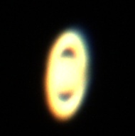
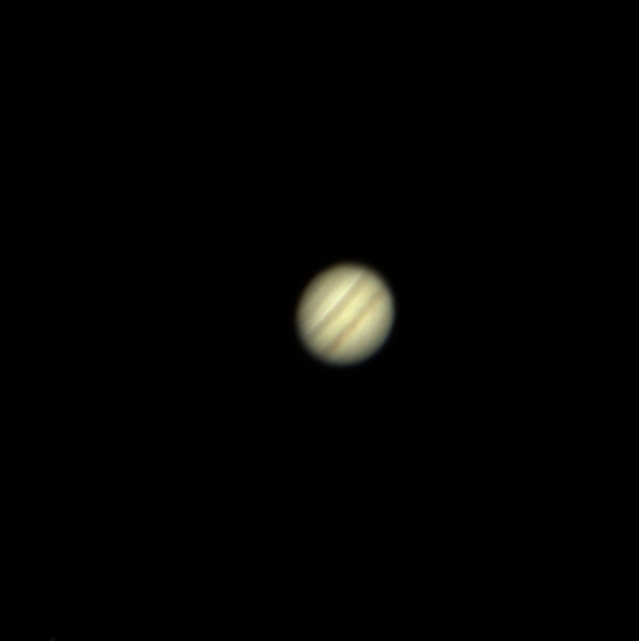

3.2.4 图像增强
服务器上的情形并没有比实际情形复杂过多，所以我们很高兴的得出了以下的结果


应用前景

4.1 市场预测

4.1.1 市场现状综述
天文学在我国有比较悠久的历史，天文现象的观测从古就有，随着天文学的大众科普，越来越多的人加入了天文爱好者的行列，尤其是青少年。但是由于空气污染、光污染等原因，在人口聚集的城市里，大多数时间里能观测到的信息寥寥无几，许多天文爱好者不得不花长时间准备，长途跋涉，甚至风餐露宿到野外，山区，高海拔等地区去完成一次观星体验，因此实现天文望远镜的远程控制很具有现实意义。
另外天文望远镜，滤光镜等设备的价格居高不下，使得很多有对天文感兴趣的人望而却步，在当今“共享经济”商业模式的背景下，实现望远镜的共享是解决普通大众观星成本问题的一个重要的方式。
然而，目前市场上实现天文望远镜远程控制和共享的项目比较稀少，功能大多都有局限，因此智能云观星项目在未来应该有比较大的市场需求和广阔的市场前景。

4.1.2 国内外情况
腾讯和国家天文台联合在微信公众号上开设了特定时间段，爱好者可以申请远程“控制”一架望远镜，来对月面进行特定的小范围移动观测和拍摄。观测范围比较局限，用户不能自由地远程操控望远镜去观测浩瀚太空中的众多星体和天文景象；
国内市场ZWO即将发售ASI Air这款设备，用以建立天文望远镜的操作者和天文望远镜的局域网连接，实现WIFI控制；
国外有天文台开了远程控制望远镜的业务，天文爱好者可以通过每分钟支付几十到几百
美金来使用。由于其相对较高的使用成本，因此受众群体比较局限，不具有大众性。

4.1.3 目标顾客和目标市场
经过前期的对在校本科生的问卷调查和对天文爱好者深入走访，得出了受访者认为其观星面临的最主要的两个问题是没有钱买望远镜和天文学方面知识不足，以及没有时间长期去野外观察和现有天文望远镜使用麻烦的结论。因此本项目的目标顾客和目标市场初步确定为有观星兴趣但对天文学知识缺乏，并且不愿为观星投入过多时间的大众。

4.1.4 市场区域和特征
目前该项目的目标顾客和目标市场以在校本科生为主，大学生是一个比较普遍的群体，对宇宙太空等事物有着强烈的探索欲望，使得这一群体对天文有着比其它年龄段更多的兴趣。另一方面，日常的学习和社团生活以及时间的碎片化也使得大学生很难抽出时间经常性地去野外等视宁度比较好的地方去观测星体。因此本项目的低成本性和即时性很适合当今大学生利用碎片化的时间去完成自己对天空的探索和发展自己的兴趣爱好。
其次还有天文爱好者，由于天文望远镜拍摄的复杂性，他们对于方便的模块有着强烈的追求。

虽然还未深入调研，但是可以预测，在中小学教育中本项目也可以作为一个很好的科普平台；在地基天文学研究中本项目亦可以作为一个不错的平台。

4.2 营销策略
以手机APP和网页作为与用户交互的平台，可以通过以下方式实现商业化：

4.2.1服务收费
提供付费差异化服务，比如优先控制望远镜权限、获得高质量照片、自动处理照片等，获得利润。

4.2.2 广告
在APP和网页端加入适量广告，在APP启动界面、APP下方等加入广告，获得利润。

4.2.3 直播平台
将望远镜获得的画面在直播平台上分享，获得打赏等，获得收入。

4.3 天基望远镜
由于地面天文观测要受到地球大气的各种效应和复杂的地球运动等因素的严重影响,因此,天文观测精度和观测对象受到了许多限制,远远不能满足现代天文研究的需要。
通过发射火箭将一定数量小型太空望远镜发射至大气层之外，并建立与地面的连接，这样就可以获得更加清晰的画面。目前天基望远镜都是大型的科学研究用望远镜，没有对公众开放，并且都因为是大口径望远镜，成本很高。近年来随着小卫星技术的发展，小型天文望远镜发射进入太空的可行性更大，成本也会相对更低。

第五章 不足与改进

5.1 需要人为调平望远镜和对准极轴
在实际使用望远镜时架好底座后需要做的第一件事，是将底座调至水平，以减小后续校准，goto导星，跟踪的误差，通过调节底座的三个支撑杆的长度使得望远镜处于水平状态。然后根据北极星的方位对准极轴。虽然能够通过陀螺仪传感器显示当前水平状态，但是仍然需要人为去摆放水平和找准北极，费时费力，未能实现通过远程控制的方法将望远镜调平和对准极轴。
可以通过搭建控制机械杆伸缩机械结构实现远程天文望远镜的调平，对准极轴方面，可以使用磁力计并结合当地经纬度控制望远镜自动对准北天极，然后再进行人为精调。

5.2 APP功能不够完善
前端的GUI需要进一步优化以提高美观性和流畅性。整体APP还比较简单，其中有技术不足也有时间上的问题，但是能基本实现想要的功能。
计划通过优化前端UI界面的显示和后台处理多个用户请求的算法，逐步提高APP的易用性。

5.3 GOTO自动导星误差较大
使用GOTO自动导星后，误差较大，目标星体不在目镜视野区域内，或望远镜指向与目标星体的方位之间的角度差过大，需要使用网络摄像头实时传回大视野范围的星空图像，并结合指星笔的直线，手动控制望远镜移动到目标星体所在方位，使其呈现在目镜视野区域内。
提高望远镜水平调整，对准极轴，三星校准等步骤的精度，尽量减小每一步所引入的误差，使得GOTO导星后望远镜的指向与目标星体方位之间的距离尽可能小。同时，计划使
用网络摄像头和指星笔作为反馈，利用图像处理算法，识别出目标星体与激光笔指向，自动控制望远镜移动使目标星体出现在视野区域内。

参考文献

[1] (加) 特伦斯·迪金森，(加) 艾伦·戴尔著; 胡群群，林莉惠，任亚萍译统一题名Backyard astronomer's guide Chinese. 天空的魔力. 长沙:湖南科学技术出版社, 2016
[2] 白廷柱等编著. 光电成像技术与系统. 电子工业大学出版社
[3] 主编邵晓鹏等. 光电成像与图像处理. 西安:西安电子科技大学出版社,2015
[4] 吴连大等著. 空间目标的天基探测. 北京:科学出版社,2017

程序源码

1．下位机主要代码
int main(void)
{
u8 t, len;
NVIC_PriorityGroupConfig(NVIC_PriorityGroup_2);
delay_init(); //延时函数初始化
uart_init(115200); //串口1初始化波特率为115200
uart2_init(9600); //串口2初始化波特率为9600
uart3_init(9600); //串口3初始化波特率为9600
TIM2_PWM_Init(899, 15); //定时器PWM通道初始化,PWM频率=72M/(899+1)/(15+1)=5kHz
TIM3_Encoder_Init(); //定时器Encoder通道初始化
AT24CXX_Init(); //EEPROM器件初始化
My_SHT30_Init(); //温湿度传感器初始化
Heat_PWM_Init(899, 79); //发热带控制IO口初始化
Laser_Init(); //激光笔控制IO口初始化

PID_Init(); //PID算法初始化
TIM1_TIM_Init(1000-1,8400-1); //定时器初始化,84M/8400=10Khz的计数频率，计数1000次为100ms
while(1)
{
if(USART3_RX_STA&0x8000)
{
len=USART3_RX_STA&0x3fff;//得到此次接收到的数据长度
for(t=0; t<len; t++)
ReceiveString[t] = USART3_RX_BUF[t];
ReceiveString[t] = '\0';
for(t=0; t<7; t++)
RevFront7[t] = ReceiveString[t];
RevFront7[t] = '\0';

if(strcmp(RevFront7, "Rstart:")==0)
{
__set_FAULTMASK(1); // 关闭所有中端
NVIC_SystemReset(); // 复位
}
else if(strcmp(RevFront7, "Laser :")==0)
GetLaserVariable(); //获取激光笔开启或关闭的控制信息
else if(strcmp(RevFront7, "EFocus:")==0)
GetFocusVariable(); //获取电子调焦器转速和转动方向的控制信息
else if(strcmp(RevFront7, "M_Read:")==0)
GetMPUReadEnaVariable(); //获取MPU开始或停止读取的控制信息
else if(strcmp(RevFront7, "SetTem:")==0)
GetSetTempVariable(); //获取设定温度的控制信息

USART3_RX_STA=0;
}

if(USART_RX_STA&0x8000)
{
len=USART_RX_STA&0x3fff;//得到此次接收到的数据长度
for(t=0; t<len; t++)
ReceiveString[t] = USART_RX_BUF[t];
ReceiveString[t] = '\0';
for(t=0; t<7; t++)
RevFront7[t] = ReceiveString[t];
RevFront7[t] = '\0';

if(strcmp(RevFront7, "Rstart:")==0)
{
__set_FAULTMASK(1); // 关闭所有中断
NVIC_SystemReset(); // 复位
}
else if(strcmp(RevFront7, "Laser :")==0)
GetLaserVariable(); //获取激光笔开启或关闭的控制信息
else if(strcmp(RevFront7, "EFocus:")==0)
GetFocusVariable(); //获取电子调焦器转速和转动方向的控制信息
else if(strcmp(RevFront7, "M_Read:")==0)
GetMPUReadEnaVariable(); //获取MPU开始或停止读取的控制信息
else if(strcmp(RevFront7, "SetTem:")==0)
GetSetTempVariable(); //获取设定温度的控制信息

USART_RX_STA=0;
}

if(USART2_RX_STA&0x8000)
{
len=USART2_RX_STA&0x3fff;//得到此次接收到的数据长度
for(t=0; t<len; t++)
ReceiveString[t] = USART2_RX_BUF[t];
ReceiveString[t] = '\0';
if(ReceiveString[0]=='P')
GetSendPitchVariable();
if(ReceiveString[0]=='R')
GetSendRollVariable();
USART2_RX_STA=0;
}

Motor_Control(Motor_Speed); //电子调焦器转速和转动方向控制
Heat_Pwm = PwmControl(SetTemp, temp_adc);
Set_Heat_PWM(Heat_Pwm);
SendTempHumiVariable(); //发送温湿度数据

if(flag_500ms)
{
flag_500ms = 0;
if(flag_MPU_Read)
{
if(MPU_Read_Index == 0)
{
MPU_Read_Index = 1;
USART_SendData(USART2, 'P');
while (USART_GetFlagStatus(USART2, USART_FLAG_TXE) == RESET);
}
else
{
MPU_Read_Index = 0;
USART_SendData(USART2, 'R');
while (USART_GetFlagStatus(USART2, USART_FLAG_TXE) == RESET);
}
}
}
}
}

2．手持控制终端主要代码
int main(void)
{
u8 t, len;
u8 touch_key;
delay_init(); //延时函数初始化
NVIC_PriorityGroupConfig(NVIC_PriorityGroup_2); //设置NVIC中断分组2:2位抢占优先级，2位响应优先级
uart_init(9600); //串口初始化为9600
LED_Init(); //初始化与LED连接的硬件接口
LCD_Init(); //初始化LCD
tp_dev.init(); //触摸屏初始化
Display_Init(); //显示初始化
POINT_COLOR=BLUE; //设置字体为蓝色

TIM2_Encoder_Init(); //编码器1初始化
TIM3_Encoder_Init(); //编码器2初始化
EXTIX_Init(); //外部中断初始化
TIM5_Int_Init(99,7199);//10Khz的计数频率，计数到100为10ms
while(1)
{
if(USART_RX_STA&0x8000) //串口1接收到数据
{
len=USART_RX_STA&0x3fff;//得到此次接收到的数据长度
for(t=0; t<len; t++)
ReceiveString[t] = USART_RX_BUF[t];
ReceiveString[t] = '\0';

for(t=0; t<7; t++)
RevFront7[t] = ReceiveString[t];
RevFront7[t] = '\0';

if(strcmp(RevFront7, "Temp :")==0)
GetTempVariable(); //获取温度数据
else if(strcmp(RevFront7, "Humi :")==0)
GetHumiVariable(); //获取湿度数据
else if(strcmp(RevFront7, "Pitch :")==0)
GetPitchVariable(); //获取Pitch轴数据
else if(strcmp(RevFront7, "Roll :")==0)
GetRollVariable(); //获取Roll轴数据

LED1 = !LED1;
USART_RX_STA=0;
}

if(flag_80ms) //80ms定时到达
{
flag_80ms = 0;
touch_key = Touch_Area_Input(); //读取触摸屏按键输入键值
if(touch_key != 16)
{
delay_ms(20);
touch_key = Touch_Area_Input();
switch(touch_key)
{
case 0: case 1: case 2: case 3: case 4: case 5: case 6: case 7: case 8: case 9:
DealKey0to9(touch_key); break;
case 10: //开始或结束陀螺仪数据读取
DealKey10(); break;
case 11: //使能或使能激光笔控制
DealKey11(); break;
case 12: //设置或退出设置温度
DealKey12(); break;
case 13: //发送温度
DealKey13(); break;
case 20: //发送下位机重启命令
printf(str0); break;
case 21: //执行上位机重启命令
{
__set_FAULTMASK(1); // 关闭所有中断
NVIC_SystemReset(); // 复位
}
default: break;
}
}
}
if(flag_500ms)
{
flag_500ms = 0;
GetSendEncoderVariable(); //发送编码器数据即控制电子调焦器的数据
}
}
}

3．Up Board2主控器主要代码
int main(int argc, char *argv[])
{
while(1)
{
apr_file_t *output = NULL;
aos_pool_t *pool = NULL;
apr_status_t ret;

// 初始化http io系统，只调用一次
if (aos_http_io_initialize(NULL, 0) != AOSE_OK) {
exit(1);
}
aos_pool_create(&pool, NULL);

// 打开日志文件
ret = apr_file_open(&output, "oss-c-sdk.log", APR_FOPEN_CREATE | APR_FOPEN_WRITE | APR_FOPEN_APPEND, APR_OS_DEFAULT, pool);
if (APR_SUCCESS != ret) {
exit(1);
}

// 设置日志文件
aos_log_set_output(output);
// 设置日志级别
aos_log_set_level(AOS_LOG_INFO);

aos_info_log("start");

// 运行samples
put_object_from_file();

//关闭日志文件
apr_file_close(output);

aos_pool_destroy(pool);

//取消初始化http io系统，只用一次
aos_http_io_deinitialize();
}

return 0;
}

void put_object_from_file()
{
aos_pool_t *p = NULL;
aos_string_t bucket;
aos_string_t object;
int is_cname = 0;
aos_table_t *headers = NULL;
aos_table_t *resp_headers = NULL;
oss_request_options_t *options = NULL;
char *filename = "/bin/x64/saveImage.jpg";
aos_status_t *s = NULL;
aos_string_t file;

aos_pool_create(&p, NULL);
options = oss_request_options_create(p);
init_sample_request_options(options, is_cname);
headers = aos_table_make(options->pool, 1);
apr_table_set(headers, OSS_CONTENT_TYPE, "image/jpeg");
aos_str_set(&bucket, BUCKET_NAME);
aos_str_set(&object, OBJECT_NAME);
aos_str_set(&file, filename);

s = oss_put_object_from_file(options, &bucket, &object, &file,
headers, &resp_headers);

if (aos_status_is_ok(s)) {
printf("put object from file succeeded\n");
} else {
printf("put object from file failed, code:%d, error_code:%s, error_msg:%s, request_id:%s\n",
s->code, s->error_code, s->error_msg, s->req_id);
}

aos_pool_destroy(p);
}

控制指星代码
#define EV_KEY 0x01

int reportkey(int fd, uint16_t type, uint16_t keycode, int32_t value)
{
struct input_event event;

event.type = type;
event.code = keycode; //要模拟成什么按键
event.value = value; //是按下还是释放按键或者重复 //其中0表示释放，1按键按下，2表示一直按下

gettimeofday(&event.time, 0);

if (write(fd, &event, sizeof(struct input_event)) < 0) {
printf("report key error!\n");
return -1;
}

return 0;
}

#define DEVNAME "/dev/input/event2"
#define STARPR "/home/upsquared/shellPackage/star"
#define KEYDOWN 1
#define KEYUP 0

int main(int argc, char *argv[])
{
uint16_t keycode0;
uint16_t keycode1;
uint16_t keycode2;
uint16_t keycode3;

int k_fd; //内核文件句柄
FILE *fpstar; //用户指星文件指针
char star_new[5]={'\0','\0','\0','\0','\0'};
char star_old[5]={'\0','\0','\0','\0','\0'};
int i = 0;
int j = 0;
int change = 0;

k_fd = open(DEVNAME, O_RDWR);

if (k_fd < 0)
{
printf("open error!\n");
return k_fd;
}

while(1)
{

fpstar = fopen(STARPR,"rb+");
if(fpstar == NULL)
{
printf("star file error!\n");
return -1;
}
else
{
fseek(fpstar,0,SEEK_SET);
for(i=0;i<5;i++)
{
fread(&star_new[i], sizeof(char), 1, fpstar);
if(star_new[i]==';')
break;
}
for(j=0;j<5;j++)
{
if(star_new[j]!=star_old[j])
{
strcpy(star_old, star_new);
if(star_new[0] != ';')
change = 1;
break;
}
}
}

fclose(fpstar);

sleep(2);
j=0;
if(j<100)//change == 1) //指星文件发生了有效改变
{

keycode0 = lookup(star_new[0]);
keycode1 = lookup(star_new[1]);
keycode2 = lookup(star_new[2]);
keycode3 = lookup(star_new[3]);

//printf("start\n");

reportkey(k_fd, EV_KEY, KEY_ESC, KEYDOWN);

//delay(1000);
for(i=0;i<3;i++)
{
reportkey(k_fd, EV_KEY, KEY_ESC, KEYUP); //按下esc 0.1s 抬起
reportkey(k_fd, EV_KEY, KEY_F3, KEYDOWN);
//delay(100);
reportkey(k_fd, EV_KEY, KEY_F3, KEYUP); //按下f3 立刻 抬起
//delay(1000);

reportkey(k_fd, EV_KEY, keycode0, KEYDOWN);
reportkey(k_fd, EV_KEY, keycode0, KEYUP);
// delay(1000);
reportkey(k_fd, EV_KEY, keycode1, KEYDOWN);
reportkey(k_fd, EV_KEY, keycode1, KEYUP);
// delay(1000);
reportkey(k_fd, EV_KEY, keycode2, KEYDOWN);
reportkey(k_fd, EV_KEY, keycode2, KEYUP); //三个英文字母
//delay(1000);

reportkey(k_fd, EV_KEY, KEY_ENTER, KEYDOWN);
reportkey(k_fd, EV_KEY, KEY_ENTER, KEYUP); //enter键
}
change = 0;

j++;
}
}
close(k_fd);
return 0;
}

